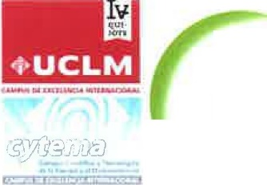
enresa
CONVOCATORIA DE AYUDAS CÁTEDRA ENRESA PARA ALUMNOS MATRICULADOS EN MÁSTERES EN ENERGÍA Y MEDIOAMBIENTE DE LA UNIVERSIDAD DE CASTILLA-LA MANCHA

APELLIDOS Y NOMBRE: _____________

DNl: ________________ DOMICILIO ______________________________________

LOCALIDAD: _______________

EMAIL: ______________ TELÉFONO: ______________________________________

SOLICITA, tomar parte en la convocatoria arriba mencionada de ayudas cátedra ENRESA para alumnos matriculados en másteres en Energía y Medio Ambiente de la Universidad de Castilla-La Mancha, a cuyos efectos expone:

1. Que se encuentra matriculado en el curso 2015/2016 en el máster de la UCLM.

De acuerdo con lo dispuesto en la Ley Orgánica 1511999 de Protección de Datos de Carácter Personal, le informamos que sus datos pasan a formar parte de un fichero de la Universidad, cuya única finalidad es Ja gestión administrativa de las becas-colaboración en la Universidad de Castilla-La Mancha.
Asimismo, Je comunicamos que puede ejercitar los derechos de acceso, rectificación, cancelación y oposición de sus datos remitiendo un escrito al Director Académico de Seguridad Informática de Ja Universidad de Castilla-La Mancha, calle Altagracia, número 50, 13071 Ciudad Real, adjuntando
copia de documento que acredite su identidad.
Existe a su disposición una copia gratuita del "Código de Conducta de Protección de Datos Personales en la Universidad de Castilla-La Mancha" o
puede obtenerlo en las direcciones de Internet www.uclm,eslpsi y www.agpd.es.

En , a ____________ de _____________________ de __________

Firma del solicitante:

Documentación que acompaña: [ ] Currículum Vitae
[ ] Expediente académico
[ ] Fotocopia del resguardo de matrícula en el máster

[ ] Otros (especificar) ____________________________________________________

Dr. D. Julián Garde López-Brea Director de la Cátedra ENRESA
Escuela Técnica Superior de Ingenieros Agrónomos y de Montes ETSIAM Albacete

